Comment s’occuper de Tarama la tortue d’eau douce ?
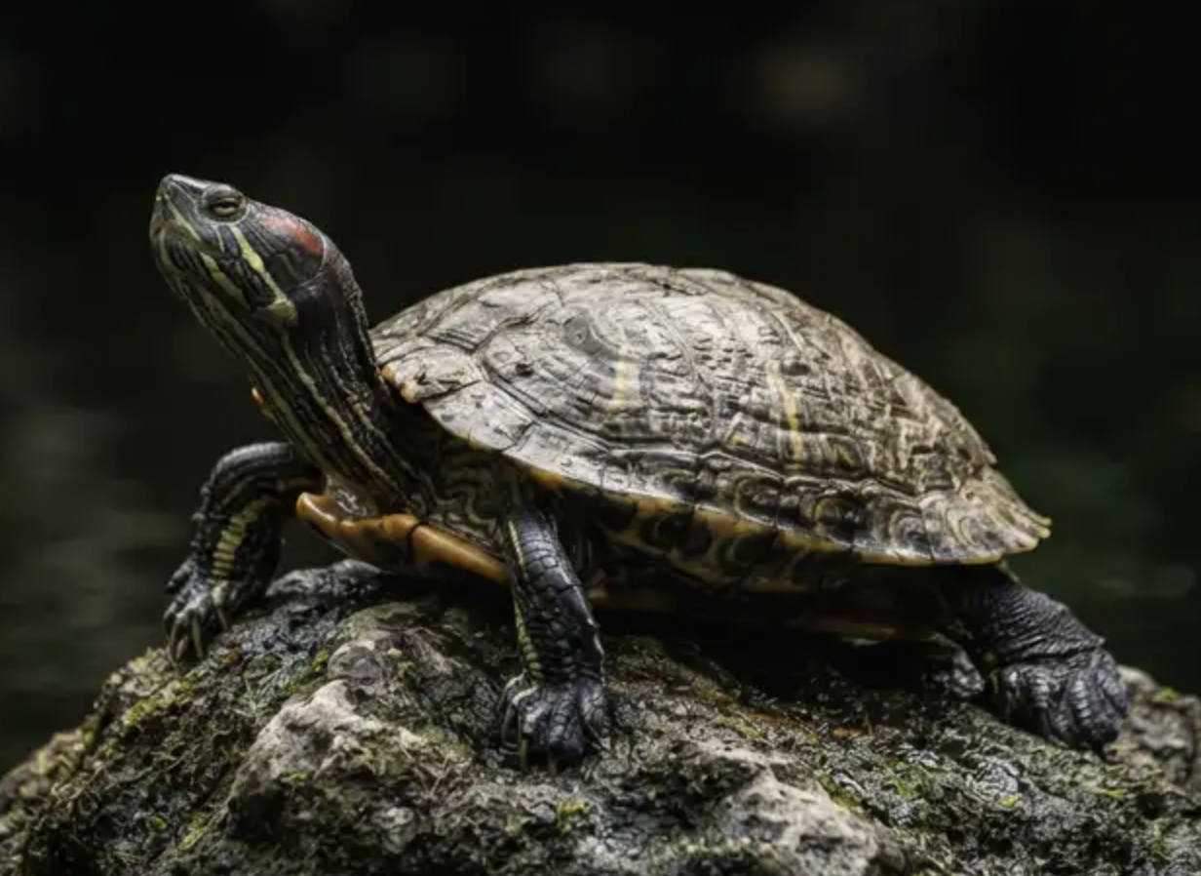
- Entretenir son aquarium
- Vérifier que la température de l’eau est toujours entre 24 et 26 degrés
- Placer la lampe chauffante au-dessus de l’aquarium
- Changer l’eau tous les 3 jours
- Nourrir la tortue
Tarama est omnivore. Tu peux lui donner les boulettes achetées en animalerie, des feuilles de salade, du poisson ou de la viande coupée en petits morceaux…
Attention : il ne faut lui donner à manger qu’une fois par jour.
- Surveiller son état de santé
Si Tarama est en bonne santé | Si Tarama est en mauvaise santé
- Elle se déplace beaucoup  - Elle a un regard vif  - Elle mange régulièrement | - Elle reste immobile, sur son rocher  - Ses yeux deviennent foncés

Si tu as un doute, rends-toi chez le vétérinaire le plus proche
Merci encore pour ton aide !
Quentin, ton frérot

